2020年全国行业职业技能竞赛——
全国智能楼宇及空调系统职业技能竞赛
中央空调系统运行操作员赛项

实操任务书
（样题）

2020年11月 中国•北京

第一部分：系统介绍

一、竞赛设备概况
本竞赛装置涉及供热通风与空调工程技术、制冷与空调技术、机电设备安装技术、电气自动化技术、智能控制技术、工业网络技术专业技术领域，能开展中央空调冷水机组工况调试、冷却水系统安装与调试、冷冻水系统安装与调试、风机盘管安装与调试、AHU测量与维护、电气控制系统安装与调试、自动化系统编程与调试、中央空调系统操作维护等方面的培训,其中机组机电设备、水循环系统、新风系统、电气控制系统和自动化均采用模块化设计。竞赛装置主要由电气控制柜、中央空调实操平台（正反面）、操作台、电脑桌、工具车等组成。
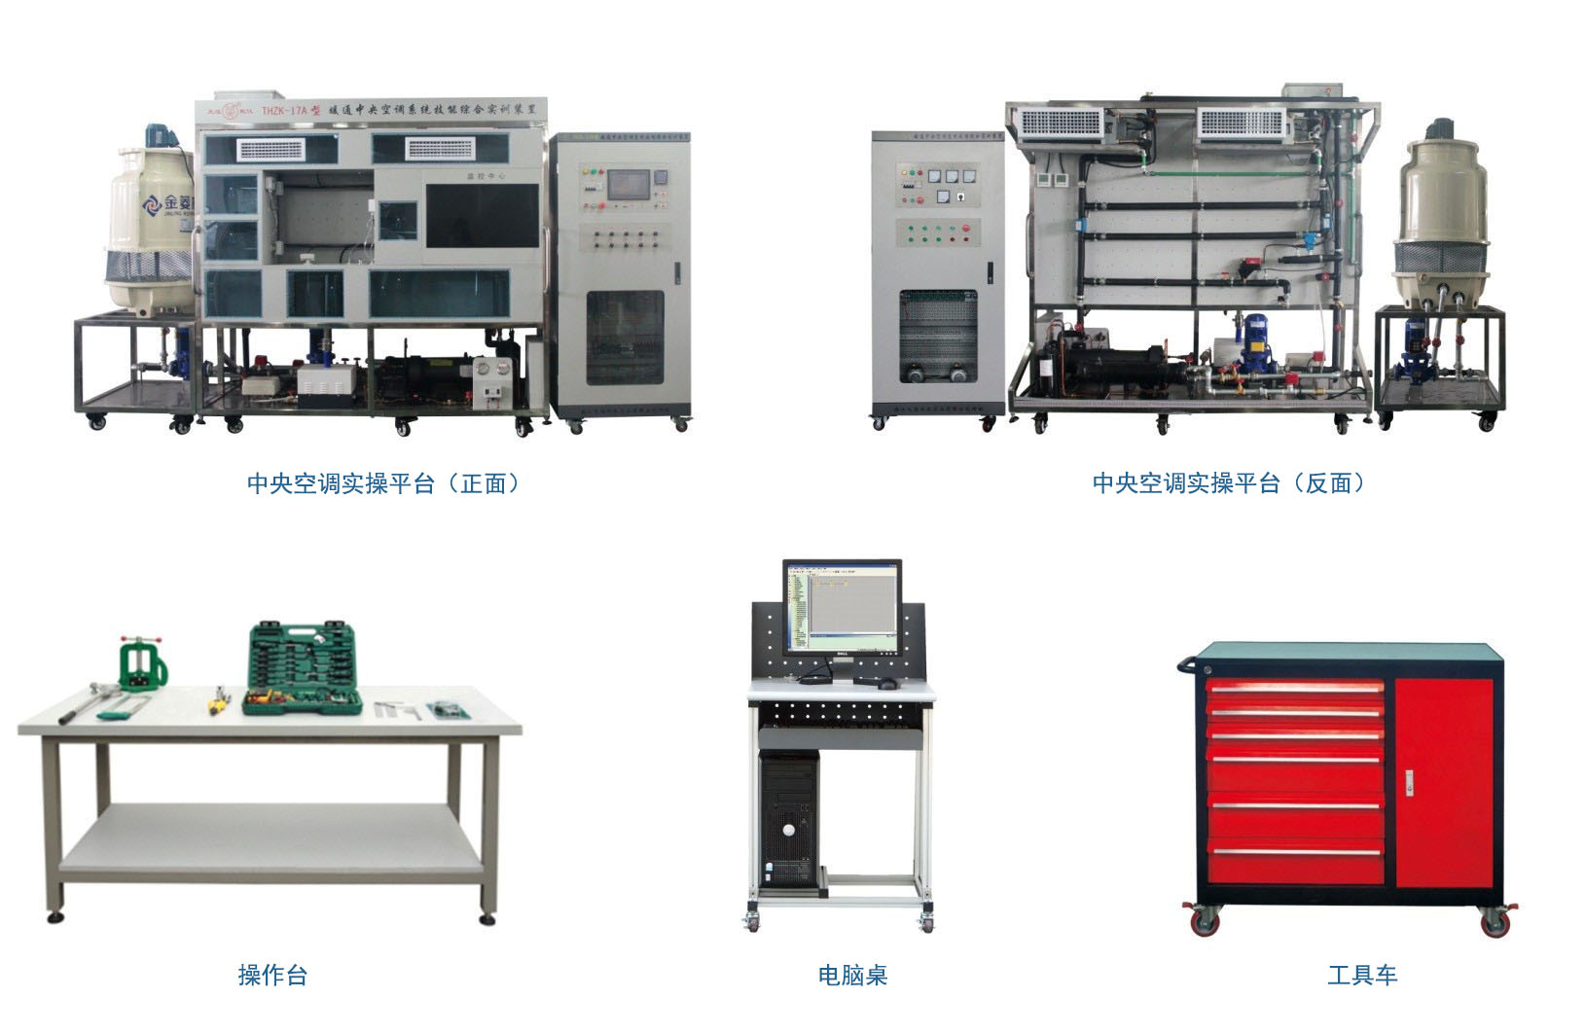

二、中央空调系统运行操作员设备说明
（一）中央空调实操平台
该实操平台由正面（图1）和反面（图2）两部分组成，整体装配的台架采用不锈钢架制成，系统由制冷机组、冷却水系统、冷冻水系统、集中式中央空调系统，半集中式中央空调系统等组成。
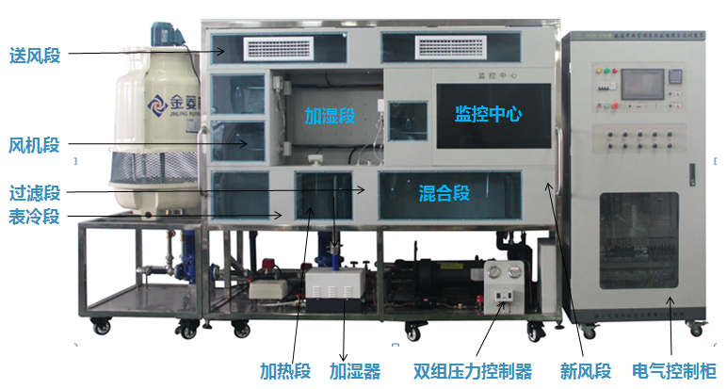
图1 平台正面
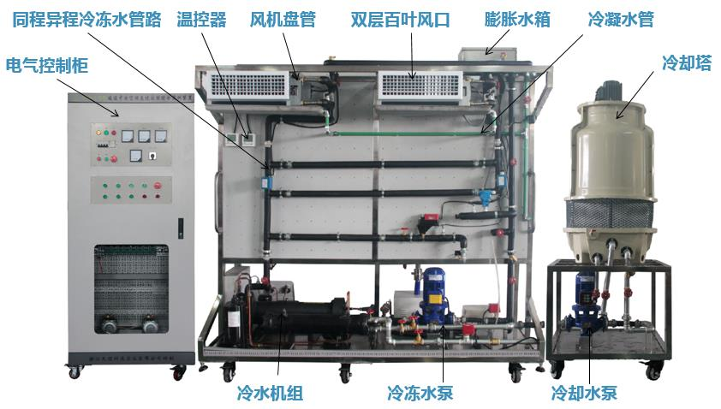
图2 平台反面
技术参数：
- 制冷机组1套
序号 | 名称 | 规格 | 数量 | 备注
1 | 制冷压缩机 | 3P | 1个
2 | 冷凝器 | 3P壳管式，换热面积1.2㎡ | 1个
3 | 蒸发器 | 3P干式，换热面积1.6㎡ | 1个
4 | 储液罐 | 2L | 1个
5 | 热力膨胀阀 | R22,φ3 | 1个
6 | 电磁阀 | SV-08A | 1个
7 | 手阀 | SF-L-03 | 3个
8 | 压力控制器 | HLP830 | 1个
9 | 干燥过滤器 | XL083 | 1个
10 | 视液镜 | SY/L-03 | 1个
- 冷却水系统1套
序号 | 名称 | 规格 | 数量 | 备注
1 | 立式离心泵 | 380V,额定转速：2850rpm，额定流量：4m³/h，额定扬程：20m,电机功率：0.75kW | 1个
2 | 水流开关 | 进出口管径：25mm | 1个
3 | Y型过滤网 | 材质：黄铜、进出口管径25mm | 1个
4 | 闸阀 | 材质：黄铜、进出口管径25mm | 若干
5 | 单向阀 | 材质：黄铜、进出口管径25mm | 1个
6 | 镀锌管 | DN25 | 若干
7 | 冷却塔 | 380V,额定水量3m³/h，JLT-3 | 1个
- 冷冻水系统1套
序号 | 名称 | 规格 | 数量 | 备注
1 | 立式离心泵 | 380V,额定转速：2850rpm，额定流量：4m³/h，额定扬程：20m,电机功率：0.75kW | 1个
2 | 水流开关 | 进出口管径：15mm | 1个
3 | Y型过滤网 | 材质：黄铜、进出口管径20mm | 1个
4 | 闸阀 | 材质：黄铜、进出口管径20mm | 若干
5 | 单向阀 | 材质：黄铜、进出口管径20mm | 1个
6 | 镀锌管 | DN20 | 若干
- 集中式中央空调系统1套
序号 | 名称 | 规格 | 数量 | 备注
1 | 过滤器 | 30cm×30cm×7cm | 1个
2 | 表冷器 | 材质：铜管铝翅片、排管：3×6 | 1个
4 | 电加热丝 | 功率：300W | 若干
5 | 送风机 | 380V,135W,2700m³/h | 1个
6 | 温湿度传感器 | YGM430 | 5个
7 | 压差传感器 | TEB930 | 2个
8 | SPT加湿器 | 功率：1.2KW | 1个
9 | 模拟量风阀 | 额定功率：3W、主轴扭矩10N*m | 2个
- 半集中式中央空调系统1套
序号 | 名称 | 规格 | 数量 | 备注
1 | 风机盘管 | 最大风量340m³/h,输入功率34W | 2个
2 | 温控器 | HL2003DB-R | 2个
4 | 电动球阀 | BV03G2D20SA | 2个
5 | 电动阀 | HL-G3-3/4-S2 | 2个
（二）电气控制柜
主要由柜体、前后柜门、电气接线模块、中央空调物联网信息监控系统、无线智能考核系统、三相鼠笼异步电机等组成。
技术参数：
序号 | 名称 | 规格 | 数量 | 备注
1 | MCGS触摸屏 | TPC1061Ti | 1个
2 | 三菱PLC | 三菱FX3U-64M | 1个
3 | 数据采集模块 | FX3U-4AD | 3个
4 | 路由器 | TL-WR842N | 1个
5 | 变频器 | 三菱F740-0.75KW | 2个
6 | 物联网模块 | EDGE-10 | 1套
7 | 多功能电力表 | ACR230ELH | 1个
8 | 无线考核模块 | ZMRN1610-V16B | 1个
9 | 操作旋钮 | φ22-LAY16 | 若干
10 | 交流接触器 | LC1N0610 | 若干
11 | 三相电机 | WDJ26 | 2个
（三）操作台
主要由防火型台面、桌面管钳等组成，主要用于放置工具和装配操作。
（四）电脑桌
电脑桌主框架采用30×30优质铝合金型材，坚固耐用，安装方便，桌面采用27mm厚的优质复合模板，高温热压防火PVC，安全环保，配四个2.5寸脚轮，移动方便，键盘配优质滑轨，坚固可靠，推拉顺畅。
（五）工具车
工具车采用1.2mm厚的优质冷轧钢板焊接组装而成，坚固耐用，表面采用全自动脱脂、静电喷塑处理，防锈性能好，环保健康，六抽屉加柜门设计，抽屉拉手配装饰条，性能齐全，方便使用。采用加强滚珠滑轨，载荷力大，推拉顺畅。底部采用四寸重型脚轮，推行平稳，静音效果好，使用寿命长。

第二部分：参赛选手应完成的任务

一、竞赛说明
1.任务完成总分为100分，任务完成总时间为4小时。
2.记录表中所有数据要求用黑色字迹的圆珠笔或签字笔如实填写，表格应保持整洁，表格中所记录的时间以赛场挂钟时间为准，所有数据记录必须报请评委签字确认，数据涂改必须经评委确认，否则该项不得分。
3.安全意识与职业素养评价：
（1）所有操作均应符合安全操作规范。
（2）操作台、工作台表面整洁，工具摆放、导线线头等处理符合职业岗位要求。
（3）遵守赛场纪律，尊重赛场工作人员。
（4）爱惜赛场设备、器材，不允许随手扔工具，在操作中不得发出异常噪声，以免影响其他选手操作。
4.参赛选手要根据各系统的配置、器材清单和任务单，完成安装、接线、编程、调试、制冷剂回收等项竞赛任务，竞赛任务包括：
（1）中央空调镀锌管路制作及压力测试
（2）中央空调电气控制系统接线与调试
（3）中央空调智能控制系统的设计
（4）中央空调系统运行调试及数据记录
（5）中央空调系统制冷剂的回收

二、任务一：中央空调镀锌管路制作及压力测试（20%）

(一) 竞赛要求
1.根据图1的要求,利用赛场提供的材料，选取镀锌管制作专用工具，完成镀锌管件制作及连接，并利用赛场提供的手动试压水泵，完成中央空调水系统镀锌管路压力的测试。
2.要求镀锌管完成管件制作及套丝，尺寸应符合图纸尺寸标注要求。
3.正确选择镀锌管接头，按照图纸完成管路连接，要求连接管路接头必须加生料带，镀锌活接必须增加垫圈。
4.镀锌管件制作及连接为单独评分项，不需要安装到设备上。
5.要求连接好后的管路简洁美观，横平竖直，各个零部件的安装牢固可靠。
6. 上述管路连接好后，利用手动试压泵加水对管路进行压力测试，要求管路测试压力：0.8MPa,保压时间10分钟。保压测试开始时，选手应举手示意，在现场裁判的监督下记录保压开始时间和压力值，并将结果填入表一中，报请现场裁判签字确认。
7. 保压时间到达10分钟后，选手应举手示意，在现场裁判的监督下记录保压结束时间和压力值，并将结果填入表一中，报请现场裁判签字确认，则第一次保压结束。
8. 第一次保压结束后，如果压降超过0.1MPa（含），允许选手对管路进行维修，并按照要求6、要求7进行第二次保压。
9.保压完成后，选手应举手示意，在现场裁判监督下记录要求管路的尺寸值，并将结果填入表二中，报请现场裁判签字确认。
10.安全文明操作。
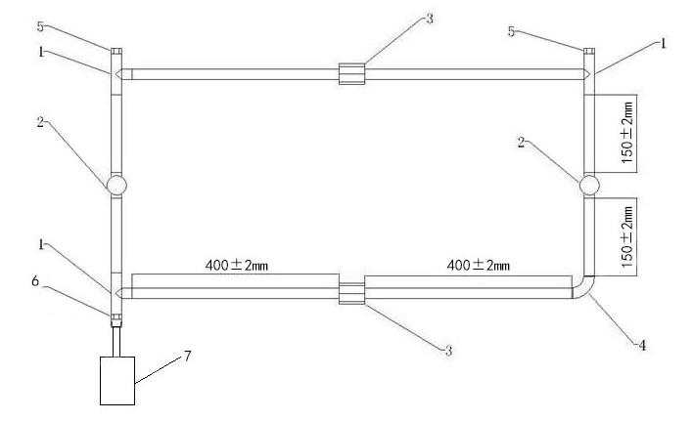
1-1三通接头 1-2闸阀 1-3活接 1-4弯头 1-5 闷头
1-6内牙变径直接 1-7手动试压泵
图1 镀锌管路安装图
表一 镀锌管路压力测试记录表
次数 | 保压开始 |  |  | 保压结束
次数 | 时 间 | 压力值  (MPa) | 现场裁判签字 | 时 间 | 压力值  (MPa) | 现场裁判签字
第一次
第二次
表二 尺寸记录表
序号 | 尺寸400±2mm | 尺寸150±2mm | 现场裁判签字
1
2
3
4

(二) 准备清单
1.选手准备
序号 | 名称 | 型号与规格 | 单位 | 数量 | 备注
1 | 防护用具 | 常规 | 套 | 1 | 包括工作服、帽、鞋、手套、防护眼镜
2 | 文具 | 常规 | 套 | 1 | 黑色签字笔等
2.赛场准备
序号 | 名称 | 型号与规格 | 单位 | 数量
1 | 镀锌三通接头 | DN20 | 个 | 3
2 | 黄铜闸阀 | DN20 | 个 | 2
3 | 镀锌活接 | DN20 | 个 | 2
4 | 镀锌弯头 | DN20 | 个 | 1
5 | 不锈钢变径直接 | DN20外转DN15内 | 个 | 1
6 | 塑料闷头 | 6分外牙 | 个 | 2
7 | 卷尺 | 3m | 把 | 1
8 | 记号笔 | 黑色 | 支 | 1
9 | 手动试压泵 | SB-2.5;压力2.5Mpa | 个 | 1
10 | 轻型管子铰板 | Q74-1 | 个 | 1
11 | 管子割刀 | 2# | 套 | 1
12 | 管钳 | 450mm | 把 | 2
13 | 活动扳手 | 300mm | 把 | 2
14 | 毛巾 |  | 条 | 2
15 | 手套 |  | 双 | 1
16 | 大扁锉刀 |  | 把 | 1
17 | 美工刀 |  | 把 | 1
18 | DN20镀锌管 | 1000mm | 根 | 2

三、任务二：中央空调电气控制系统接线与调试（20%）

(一) 竞赛要求
1.根据图2原理图及任务要求，选用合适的导线及器件，在电气控制柜反面完成模拟中央空调冷却水泵星三角降压电气控制系统主回路和控制回路接线，并完成系统启动运行。
2.要求主回路选用0.75mm²红、黄、绿导线，零线选用0.75mm²黑色导线。控制回路选用0.4mm²红、黑导线。
3.要求电机的接线选用4号导线进行连接。
4.电路接线要符合电气规范，要求连接的导线接头处必须采用合适的压线端子，并能保证导线的连接安全可靠。
5.连接导线两端均应套号码管，号码管上的数字标识方向要求一致。
6.要求接完线后需要进行工艺整理，盖好线槽盖。
7.要求时间继电器时间刻度盘设置为10s。
8.要求各个地方的走线长度适中，不允许有导线与导线中间的对接，更不允许有导线的浪费。
9.通电前需要选手举手示意，在现场裁判的监督下进行通电，并将功能演示给裁判员评判，现场裁判根据现场电机实际运行状况完成表三填写及签字确认。
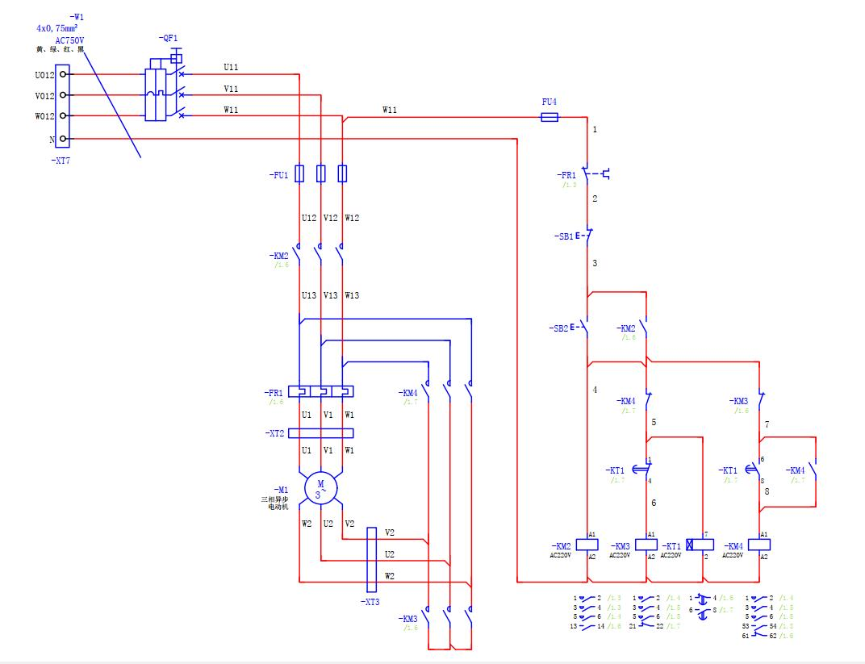
10.安全文明操作。
图2 原理图
表三 星三角自动启动功能记录表
启动后电机是否低速旋转 |  | 现场裁判签字
延时后电机是否高速旋转 |  | 现场裁判签字
按下停止按钮后，电机是否能正常停止 |  | 现场裁判签字

(二) 准备清单
1.选手准备
序号 | 名称 | 型号与规格 | 单位 | 数量 | 备注
1 | 防护用具 | 常规 | 套 | 1 | 包括工作服、帽、鞋、手套、防护眼镜
2 | 文具 | 常规 | 套 | 1 | 黑色签字笔等
2.赛场准备
序号 | 名称 | 型号与规格 | 单位 | 数量
1 | 黄线 | 0.75mm² | 米 | 15
2 | 绿线 | 0.75mm² | 米 | 15
3 | 红线 | 0.75mm² | 米 | 20
4 | 红线 | 0.4mm² | 米 | 30
5 | 黑线 | 0.4mm² | 米 | 5
6 | 4号导线 | 黄色60cm | 米 | 3
7 | 4号导线 | 绿色60cm | 米 | 3
8 | 4号导线 | 红色60cm | 米 | 3
9 | 电工工具15件套 | 包含万用表、剥线钳等 | 套 | 1
10 | 接线端头 | E-07508(黑) | 包 | 1
11 | 号码管 |  | 套 | 1
12 | 记号笔 | 黑 | 支 | 1
13 | 彩色端子压线钳 | HSC86-6 | 把 | 1
14 | A4纸 |  | 张 | 1

四、任务三：中央空调智能控制系统的设计（25%）

本任务分由三个部分组成：1.变频器参数设置；2.PLC编程；3.物联网组态监控。

(一) 竞赛要求

1.变频器（送风机）参数设置
1）根据PLC程序（F:\考核文件\任务三.gxw）设置变频器通讯相关参数，并将设置的必要参数填入表四，并报请现场裁判签字。（变频器相关手册请查阅F:\考核文件\技术资料）
2）要求变频器（送风机）PU通讯站号参数设置为1。
3）选手放弃参数值的设置，可报请现场裁判签字，在裁判的允许下，由相关技术支持人员代为操作，此项任务不得分。
4）安全文明操作。
表四 送风机变频器参数设置表
序号 | 参数 | 名称 |  | 设定值 | 现场裁判签字
1
2
3
4
5
是否放弃参数值的设置

2.PLC程序设计
1）在程序（F:\考核文件\任务三.gxw）中按以下要求完成程序的编写，并将编写完成的程序保存在指定文件夹。（F:\2020年中央空调系统运行操作员赛项\场次\工位号）
2)PLC程序控制逻辑：
启动逻辑：模式开关由停止切换到自动后→延时3s→①开启新风阀，新风阀开启到位后，延时10s→②送风机运行，频率显示为50Hz→延时15s→③关闭新风阀到位后，开启回风阀→④回风阀开启到位后延时15s→⑤启动回风机→结束。
停止逻辑：模式开关由自动切换到停止后→延时3s→①送风机停止→延时15s→②回风机停止→延时15s→③回风阀关闭到位→结束，将模式开关切换到手动。（注：切换到停止后，以上均复位为初始状态）。
3）下载编写完成的PLC程序，举手示意，并将各个功能演示给裁判看，现场裁判根据是否能完成程序要求的逻辑完成表五内容填写及签字确认。注：启动逻辑不能全部完成时，停止逻辑不允许演示。
4）PLC的I/O表请参考附表一。
5）安全文明操作。
表五 控制功能记录表
启动逻辑完成至序号值 |  | 现场裁判签字
送风机启动后变频器频率值 |  | 现场裁判签字
停止逻辑完成至序号值 |  | 现场裁判签字

3.物联网组态监控
用Niagara N4软件新建station，并按要求完成以下内容：
1）建立Modbus RTU客服端，使其与PLC实现Modbus RTU通讯。
2）计算PLC监控变量地址，将计算值填入表六中，并举手示意报请现场裁判签字。
3）在Modbus RTU客服端中添加回风阀调大、回风阀调小、回风机、回风阀开到位和回风阀关到位监控变量。
4）完成回风风道的画面组态，其中必须包含回风机状态显示、回风阀到位信号显示和回风阀控制按钮，并能够实现设备的联动。
5）组态界面实现网页发布，要求能使用网页浏览器实现Niagara控制器的登录显示。
6）选手完成物联网的组态后，举手示意，并将各个功能演示给裁判看，现场裁判根据是否能完成程序要求的控制逻辑完成表六内容的填写及签字确认。
7）安全文明操作。

表六 控制功能记录表
PLC通讯 | 通讯正常□ 通讯错误□ |  | 现场裁判签字
PLC监控变量 | 回风阀调大 | 变量地址（Hex）_____ __ | 现场裁判签字
PLC监控变量 | 回风阀调小 | 变量地址（Hex）_____ __ | 现场裁判签字
PLC监控变量 | 回风机 | 变量地址（Hex）____ ___ | 现场裁判签字
PLC监控变量 | 回风阀开到位 | 变量地址（Hex）_____ __ | 现场裁判签字
PLC监控变量 | 回风阀关到位 | 变量地址（Hex）_____ __ | 现场裁判签字
画面组态 | 回风机显示 | 正常□ 错误□ | 现场裁判签字
画面组态 | 回风阀显示 | 正常□ 错误□ | 现场裁判签字
画面组态 | 回风阀按钮 | 正常□ 错误□ | 现场裁判签字
网页登录 | 登录成功□ 登录失败□ |  | 现场裁判签字

(二) 准备清单
1.选手准备
序号 | 名称 | 型号与规格 | 单位 | 数量 | 备注
1 | 防护用具 | 常规 | 套 | 1 | 包括工作服、帽、鞋、手套、防护眼镜
2 | 文具 | 常规 | 套 | 1 | 黑色签字笔等
2.赛场准备
序号 | 名称 | 型号与规格 | 单位 | 数量
1 | 电脑 |  | 台 | 1
2 | 网线 | 平行3m | 根 | 1
3 | 三菱下载线 | USB-SC09-FX | 根 | 1
4 | 记号笔 | 黑色 | 支 | 1
5 | A4纸 |  | 张 | 1

五、任务四：中央空调系统的运行调试及数据记录（25%）

(一) 竞赛要求
1.分别将PLC程序（F:\考核文件\任务四.gxw）和物联网控制器程序（F:\考核文件\THZK17001）按要求下载至对应的控制器。
2.选手因自身原因放弃程序的下载，应举手示意裁判，在裁判的允许下，由相关技术支持人员代为操作，现场裁判完成表七的签字确认。
3.要求中央空调系统的运行模式为手动制冷。
4.打开前方集中式空气处理系统，系统连续稳定运行不少于20分钟后才能进行数据测量。
5.使用仪器仪表进行数据测量时，单点的测量时间不能小于10秒。
6.合理选用工具，利用赛场提供的材料，完成中央空调系统夏季一次回风系统空气处理系统中温度、湿度的测量，将空气处理过程绘制并标注到图三h-d图中，并举手示意，报请现场裁判签字确认。
7.关闭前方集中式空气处理系统，打开后方半集中式中央空调系统，打开同程阀，将风机盘管温控器调为高速挡，系统连续稳定运行不少于10分钟后，合理选用工具，分别测量出风机盘管A和风机盘管B的进出风温度，并计算进出风的温差，将得到的数据填入表八中，并举手示意，报请现场裁判签字确认。
8.安全文明操作。
表七 程序下载事件记录表
序号 | 事件 | 结果 | 现场裁判签字
1 | 是否放弃PLC程序的下载
2 | 是否放弃物联网模块程序的下载

图三 中央空调一次回风系统夏季空气处理h-d图
现场裁判签字
表八 风机盘管进、出风温度及温差
风机盘管A进、出风温度及温差 |  |  |  | 现场裁判签字
序号 | 进口温度（℃） | 出口温度（℃） | 温差
1
风机盘管B进、出风温度及温差
序号 | 进口温度（℃） | 出口温度（℃） | 温差
1

(二) 准备清单
1.选手准备
序号 | 名称 | 型号与规格 | 单位 | 数量 | 备注
1 | 防护用具 | 常规 | 套 | 1 | 包括工作服、帽、鞋、手套、防护眼镜
2 | 文具 | 常规 | 套 | 1 | 黑色签字笔等
2.赛场准备
序号 | 名称 | 型号与规格 | 单位 | 数量
1 | 数字式温湿度计 | GM1362 | 个 | 1
2 | 热敏式风速仪 | HT-9829 | 个 | 1
3 | 大气压力计 | BY-2003P | 个 | 1
4 | 记号笔 | 黑色 | 支 | 1
5 | A4纸 |  | 张 | 1

六、任务五：中央空调系统制冷剂的回收（10%）

(一) 竞赛要求
1.完成任务四中数据记录后，方可进行制冷剂的回收操作。
2.要求按照制冷机组规范操作程序将制冷剂回收至储液罐内。
3.要求将完成回收后得到的数据填入表九中，报请现场裁判签字确认。
4.完成设备的正常停机。
5.安全文明操作。
表九 制冷剂回收
制冷剂回收 |  | 现场裁判签字
是否正确完成制冷剂回收操作
制冷系统低压压力（MPa）
制冷系统高压压力（MPa）

(二) 准备清单
1.选手准备
序号 | 名称 | 型号与规格 | 单位 | 数量 | 备注
1 | 防护用具 | 常规 | 套 | 1 | 包括工作服、帽、鞋、手套、防护眼镜
2 | 文具 | 常规 | 套 | 1 | 黑色签字笔等
2.赛场准备
序号 | 名称 | 型号与规格 | 单位 | 数量
1 | 记号笔 | 黑色 | 支 | 1
2 | A4纸 |  | 张 | 1

附表一

I/O点分配
序号 | 名称 | 地址 | 序号 | 名称 | 地址
1 | 冷却塔 | Y0 | 1 | 控制方式手动 | X0
2 | 冷却水泵 | Y1 | 2 | 控制方式自动 | X1
3 | 压缩机 | Y2 | 3 | 冷却水泵开关 | X2
4 | 空 | Y3 | 4 | 冷却塔风机开关 | X3
5 | 新风阀调大 | Y4 | 5 | 冷冻水泵开关 | X4
6 | 新风阀调小 | Y5 | 6 | 送风机开关 | X5
7 | 回风阀调大 | Y6 | 7 | 加湿器开关 | X6
8 | 回风阀调小 | Y7 | 8 | 压缩机开关 | X7
9 | 加湿器 | Y10 | 9 | 新风加热小档 | X10
10 | 新风加热一档 | Y11 | 10 | 新风加热大档 | X11
11 | 新风加热二档 | Y12 | 11 | 回风加热小档 | X12
12 | 空 | Y13 | 12 | 回风加热大档 | X13
13 | 回风加热一档 | Y14 | 13 | 辅助加热小档 | X14
14 | 回风加热二档 | Y15 | 14 | 辅助加热大档 | X15
15 | 辅助加热一档 | Y16 | 15 | 冷冻水流开关 | X16
16 | 辅助加热二档 | Y17 | 16 | 冷却水流开关 | X17
17 | 同程阀开 | Y20 | 17 | 过滤器差压开关 | X20
18 | 同程阀关 | Y21 | 18 | 高压压力保护开关 | X21
19 | 异程阀开 | Y22 | 19 | 低压压力保护开关 | X22
20 | 异程阀关 | Y23 | 20 | 新风开到位 | X23
21 | 回风机 | Y24 | 21 | 新风关到位 | X24
22 | 风机盘管A电磁阀 | Y25 | 22 | 回风开到位 | X25
23 | 风机盘管B电磁阀 | Y26 | 23 | 回风关到位 | X26
24 | 空 | Y27 | 以上点位为输入点
25 | 风机盘管A低速 | Y30
26 | 风机盘管A中速 | Y31
27 | 风机盘管A高速 | Y32
28 | 风机盘管B低速 | Y33
29 | 风机盘管B中速 | Y34
30 | 风机盘管B高速 | Y35
以上点位为输出点

